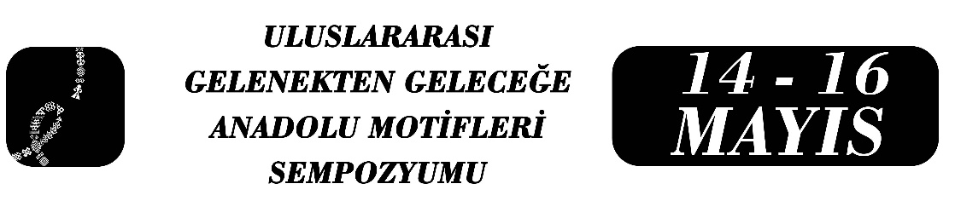
Dijital Çağda Geleneksel Anadolu Motiflerinin Marka Kimliğinde Kullanımı
Miyase GÜZEL YANPINAR
Özet
Geleneksel Anadolu motifleri, tarihsel süreç içerisinde toplumsal belleğin görsel taşıyıcıları olarak kültürel kimliğin inşasında önemli bir rol üstlenmiştir. Halı, kilim, çini ve çeşitli el sanatlarında görülen bu motifler; aidiyetin, bereketin, korumanın, yaşamın, dönüşümün ve gücün sembolik anlatım biçimleri olarak nesilden nesle aktarılmıştır. Dijitalleşme ile birlikte ise bu geleneksel motifler ve desenler, markaların kendi kimliklerini oluşturma süreçlerinde yeniden yorumlanarak farklı bir bağlamda varlık göstermeye başlamıştır. Çalışma, geleneksel sembollerin dijital ortamda yeniden üretim biçimlerini ortaya koyarak kültürel mirasın çağdaş marka stratejileri içerisindeki yerini değerlendirmeyi ve kültürel değerlerin dijitalleşme sürecindeki dönüşümüne ilişkin disiplinlerarası bir bakış açısı sunmayı hedeflemektedir. Bu çalışma, dijital çağda faaliyet gösteren markaların kurumsal kimlik tasarımlarında geleneksel Anadolu motiflerini hangi estetik ve kültürel stratejilerle kullandıklarını incelemeyi amaçlamaktadır. Araştırma kapsamında ise logo tasarımları, sosyal medya paylaşımları ve dijital kampanya görselleri içerik analizi ve göstergebilimsel çözümleme yöntemiyle değerlendirilecektir. Motiflerin yalnızca dekoratif bir unsur olarak mı kullanıldığı yoksa sadece kültürel kimlik ve yerellik vurgusu taşıyan anlam katmanlarıyla mı sunulduğu tartışılacaktır. Çalışma, kültürel mirasın dijital ortamda yeniden üretimi ve metalaşma süreci bağlamında değerlendirilmesine katkı sunmayı amaçlamaktadır. Bu inceleme aynı zamanda endüstriyel üretim ile halk kültürü arasında çift yönlü bir ilişki olduğunu ortaya koymaktadır. Geleneksel motifler modern tasarım içinde yeniden yorumlanarak varlığını sürdürürken, küresel tasarım anlayışı da yerel kültürel unsurları dönüştürmektedir. Bu bağlamda tasarım ürünleri ve görsel içerikler, yalnızca tüketim nesneleri değil; aynı zamanda kültürel anlamların üretildiği, dönüştürüldüğü ve yeniden dolaşıma sokulduğu önemli göstergeler olarak değerlendirilebilir.
Anahtar Kelimeler: Anadolu Motifleri, Marka Kimliği, Dijitalleşme, Kurumsal Kimlik.

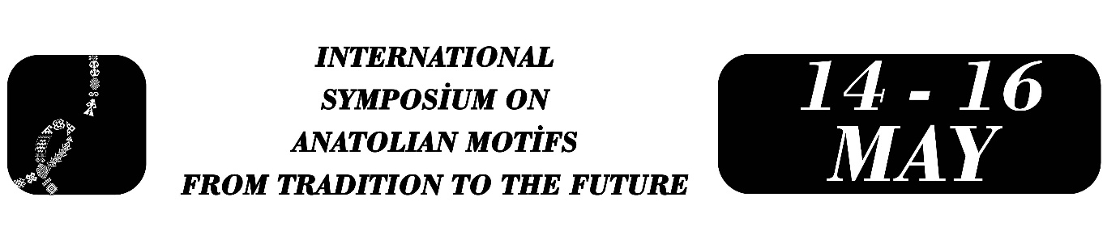
The Use Of Traditional Anatolian Motifs İn Brand Identity İn The Digital Age
Abstract
Traditional Anatolian motifs have played an important role in the construction of cultural identity as visual carriers of collective memory throughout historical processes. These motifs, seen in carpets, kilims, tiles, and various handicrafts, have been passed down from generation to generation as symbolic expressions of belonging, abundance, protection, life, transformation, and power. With digitalization, however, these traditional motifs and patterns have begun to exist in a different context by being reinterpreted in the processes through which brands construct their own identities. This study aims to reveal the ways in which traditional symbols are reproduced in the digital environment, to evaluate the place of cultural heritage within contemporary brand strategies, and to present an interdisciplinary perspective on the transformation of cultural values in the process of digitalization. This study aims to examine the aesthetic and cultural strategies through which brands operating in the digital age use traditional Anatolian motifs in their corporate identity designs. Within the scope of the research, logo designs, social media posts, and digital campaign visuals will be evaluated through content analysis and semiotic analysis methods. It will be discussed whether the motifs are used merely as decorative elements or presented with layers of meaning that emphasize cultural identity and locality. The study aims to contribute to the evaluation of the reproduction of cultural heritage in the digital environment within the context of commodification. This analysis also reveals that there is a bidirectional relationship between industrial production and folk culture. While traditional motifs continue to exist by being reinterpreted within modern design, the global design approach also transforms local cultural elements. In this context, design products and visual content can be considered not only as objects of consumption but also as significant indicators through which cultural meanings are produced, transformed, and recirculated.
Keywords: Anatolian Motifs, Brand Identity, Digitalization, Corporate Identity.
Giriş
Tasarlama ve üretme eylemi, insanlık tarihinin başlangıcından bu yana pek çok faktörün etkisiyle sürekli bir gelişim içinde olmuştur. Bu gelişim süreci; toplumsal yapı, kültürel normlar, ekonomik ve sosyal koşullar, dini inançlar, coğrafi etkenler, siyasi değişimler ve teknolojik ilerlemeler gibi unsurlarla şekillenmiştir. Bu unsurlar pek çok yeniliği beraberinde getirmiş, tasarlama ve üretme olgusunun değişimine zemin hazırlamıştır. Endüstri Devrimi ve 1900’lü yılların sonundaki küreselleşme süreci, kültürel kalıpların yeniden biçimlenmesinde belirleyici olmuştur (Yararel Doğan vd., 2023: 282).
Tasarlama ve üretme eylemi teknik ya da ekonomik bir süreç olup kültürel aktarımın ve toplumsal belleğin parçasıdır. Üretim ve tasarım, bir toplumun geleneklerini, değerlerini ve sembolik dünyasını yansıtan araçlar olarak kabul edilmektedir. Bu bağlamda toplumsal yapı, dini inançlar, coğrafya ve kültürel normlar; halk kültürünün temel belirleyicileri olup ortaya çıkan ürünlerin biçiminde ve anlamında doğrudan etkili olmaktadır. Örneğin bir toplumun el sanatlarında kullanılan motifler, o toplumun inanç sistemini, doğayla kurduğu ilişkiyi ve estetik anlayışını yansıtan folklorik kodlar taşımaktadır.
Türk motiflerinin bu estetik arayış içerisinde bir moda unsuru olarak öne çıkarılması, yalnızca ticari bir strateji olarak değerlendirilmemelidir. Aksine bu süreç, kültürel mirasın korunması, görünür kılınması ve çağdaş yaşam pratiklerine dâhil edilmesi açısından işlev üstlenmektedir. Bu bağlamda Türk kültüründeki zengin motif çeşitliliği, gelenekten geleceğe uzanan bir köprü niteliği taşımakta; modanın hızlı dönüşümü içerisinde hem kimlik inşasına katkı sağlamakta hem de kültürel sürekliliğin yeniden üretimine imkân tanımaktadır (Büyükokutan Töret-Söğüt, 2025: 213).
Motifler, markalaşma süreci boyunca birer kimlik öğesi olarak öne çıkmakta ve dönemin moda eğilimlerine bağlı olarak tasarlanan kumaş desenlerinde estetik bir unsur olarak da kullanılabilmektedir. Bu yönüyle motifler, markanın görsel dilini inşa ederek tüketici ile marka arasında anlam temelli bir bağ kuran çok katmanlı göstergeler olarak değerlendirilebilir (Kılıç-Arslan, 2024: 130).
Göstergelerin bileşeni olan moda, sosyal ve kültürel etkileşimlere aracılık eden dinamik bir olgudur. Bu bağlamda, toplumların ortaya koyduğu uygarlıklar kültürel birikimin bir parçası olarak evrensel bir nitelik de taşımaktadır. Moda da bu evrensel kültürel birikimin bir yansıması olarak ortaya çıkmaktadır. Bu çerçevede moda sektöründe farklı tasarım anlayışları ve malzeme çeşitliliği ile zengin bir yapı sergilenmektedir. Geleneksel teknikler, malzemeler ve motifler aracılığıyla günümüz modası oluşturulmaktadır (Yıldız-Mermerci, 2024: 142).
Motiflere, desenlere ve kültürel izlere çatı olan marka kavramı ise beş temel bileşenden oluşmaktadır. Bu bileşenlerden ilki olan yükleme, bir hikâyenin anlatılmasını ifade eder. Konumlandırma, ürünün tüketicilerin zihninde neyi temsil ettiğiyle ilgilenir. Dizayn, ürünün nasıl tanımlandığını kapsar. Ücret, ürünün fiyatıyla ilişkilidir ve müşteri ilişkileri ise müşterilerde değerli olma duygusunu hedefler. Marka, bu bileşenlerle müşteri davranışlarını şekillendirip yönlendirerek, ürün veya hizmetlerin müşteriler tarafından kolay anlaşılmasını sağlamaktadır. Markaların tanınırlığını artırmak için birlikte çalıştıkları celebrity kişiler ise, markanın hedef kitlesini ikna eder, pazarlama stratejisine katkıda bulunmaktadır (Başelli, 2021: 4,18). Örneğin Akbank reklamında Serenay Sarıkaya, Mavi reklamında Kıvanç Tatlıtuğ, Kahve Dünyası reklamında Cem Yılmaz ün yapmış, tanınan celebrity kişilerdir. Kurumların pazarlama faaliyetlerini başarıyla yürütmeleri ve hedef kitle üzerinde etkili olabilmeleri, faaliyet gösterdikleri toplumların kültürel yapısını doğru bir biçimde anlamalarına bağlıdır. Bu süreç toplumların değerlerini, inançlarını, geleneklerini ve normlarını diğer toplumlardan ayıran özgün niteliklerin saptanmasını da gerekmektedir (Deneçli, 2013: 4). Kültürün bu bütüncül analizi, kurumların hedef kitleyle anlamlı ve etkili iletişim kurmalarına olanak tanıyan reklam ve pazarlama stratejilerinin oluşturulmasını mümkün kılmaktadır.
Araştırmanın Yöntemi
Dijital çağda geleneksel Anadolu motiflerinin marka kimliğinde kullanımı, kültürel mirasın modern tasarım anlayışıyla yeniden yorumlanmasına olanak tanımaktadır. Araştırmacılar, içerik analizi tekniği aracılığıyla seçilen metin, belge ve dokümanların yanı sıra belirlenen temaların içeriklerini, belirli kurallar çerçevesinde sistemli ve nesnel bir biçimde inceleyebilmektedir (Metin-Ünal, 2022: 275). Bu yöntem, marka kimliği içerisinde kullanılan geleneksel motiflerin hangi anlamları taşıdığı ve nasıl yeniden üretildiğinin ortaya konulmasında önemlidir. Bununla birlikte göstergebilim, anlamlandırma sürecinin nasıl işlediğini inceleyen ve birincil anlamın ötesindeki anlamsal katmanları ortaya çıkarmayı amaçlayan bir yaklaşım olarak öne çıkmaktadır. Bu doğrultuda, görünen ve doğrudan algılanan anlamın dışına çıkarak daha derin anlamlara ulaşmayı hedefleyen göstergebilimsel çözümlemeler, Anadolu motiflerinin kültürel, estetik ve simgesel anlamların çözümlenmesini mümkün kılmaktadır. Bu çözümlemeler öznel yorumlara dayansa da, kültürel kodların analizine dayanması nedeniyle nesnel bir temele sahiptir (Civelek-Türkay, 2020: 774). Çalışmada; Paşabahçe logosu, IKEA salon takımı, Karaca nevresim takımı, İpekyol ekose desen ceket, Mudo koltuk, Decathlon logosu, Mango gömlek ve LC Waikiki sosyal medya içerikleri olmak üzere toplam sekiz marka incelenmiştir. Bu markalar ve ürünleri halk bilimi, motif ve tekstil endüstrisi bağlamında değerlendirilmiştir.
Bulgular
Moda, estetik beğeni ve giyim ihtiyacını karşılayan bir alan olarak toplumsal anlamların üretildiği iletişim sistemi olarak değerlendirilmektedir. Bu bağlamda moda, bireylerin kimliklerini, statülerini ve kültürel aidiyetlerini görünür kılan sembolik bir yapıdır. Sanayileşme ile birlikte dönüşen üretim ve tüketim ilişkileri, moda markalarının ürün sunan yapılar olmasını, anlam ve deneyim üreten aktörlere dönüşmesine zemin hazırlamıştır. Bu süreçte markalar, tüketiciyle kurdukları bağı güçlendirmek amacıyla sembollerden, mitlerden ve görsel anlatılardan yararlanarak daha derin ve çok katmanlı bir iletişim dili geliştirmiştir.
Moda markalarında sembollerin bilinçli biçimde kullanılmaya başlanması, 19. yüzyılın sonu ile 20. yüzyılın başlarında sanayileşmenin etkisiyle seri üretim sorunlarının çözülmesine dayanmaktadır. Bu döneme kadar lüks ürünler büyük ölçüde zanaatkârların elinde şekillenmiştir. Ancak zamanla markalar dönüşerek iletmek istedikleri duygu ve değerleri semboller aracılığıyla aktarmaya başlamıştır. Markalar kendi ürünleriyle tüketicileri hayaller, masallar ve mitler dünyasına taşıyan bir anlatı kurmuşlardır (Erkan, 2019: 1378).
Müşteriler tarafından markanın otantik olarak algılanıp algılanmaması ve bunun müşteri üzerindeki etkileri, pazarlama alanında birçok araştırmaya konu olmuş ve sistematik biçimde incelenmiştir. Bu bağlamda, markanın köklü bir geçmişe sahip olması tüketiciler üzerinde olumlu etkiler yaratırken firmanın erdemli ve güvenilir olarak algılanması da otantiklik algısını güçlendiren önemli unsurlar arasındadır. Markanın isim ve imajının tüketici tarafından benimsenmesi ve içselleştirilmesi de bu algının oluşumunda belirleyici bir rol oynamaktadır (İnaç-Yacan, 2018: 319).
Paşabahçe, bünyesindeki alt markaları ve bu markalar arasındaki ilişkileri yeniden yapılandırma süreci kapsamında logosunu yenilemiştir. Yeni logodaki damla motiflerinden biri, camın doğallığını ve dönüştürülebilir olmasını simgelerken, diğer damla camın akışkan hâlini stilize etmektedir. Bu tasarım, tüketicinin hafızasında markanın kültürel ve görsel kimliğini pekiştiren bir sembol işlevi görmektedir (Paşabahçe 77 Yıllık Logosunu Yeniledi, 2026). Paşabahçe’nin ürünleri ve markalaşma stratejileri, günlük yaşamın somut ve soyut kültürel öğeleriyle etkileşim içindedir. Markanın yeni logosu ve alt markalarının konumlandırılması, tüketici ile kültürel hafıza arasında bir köprü işlevi görmektedir.
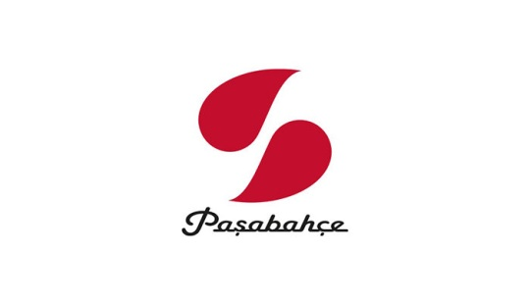
Fotoğraf I: Paşabahçe logosu.
Başka bir kurumsal marka olan IKEA kendi ürünleri ile hazırlamadan pişirmeye, paylaşmaktan saklamaya kadar mutfakta geçen her anı, kültürel ve toplumsal pratiklerle şekillenen bir ritme dönüştürerek doğru ürünler ve çözümler ile yemek hazırlama sürecini daha akıcı hâle getirirken sofraların keyfini artırmakta ve mutfak düzenini korumayı kolaylaştırmaktadır. Günlük ihtiyaçlara uyum sağlayan bu ürünler, kullanıcıya fonksiyonel kolaylık sunar, mutfak kültürünü yaşatan bir marka kimliği deneyimi yaratır. IKEA oturma odası ve salon gibi günlük hayata eşlik eden alanlarda, günlük yaşamın ritmi ve toplumsal normların yarattığı baskıyı bir kenara bırakan, kontrolün tamamen kullanıcılarda olduğu bir deneyim sunmaktadır. Kişisel tercihlerin özgür bırakıldığı bu alanlar, dünyanın dört bir yanından esinlenen desen ve tasarımlarla şekillenmekte, kişisel ifade özgürlüğü sunmakta, kültürel çeşitliliği yansıtmaktadır (IKEA Yeni Ürünler, 2026).
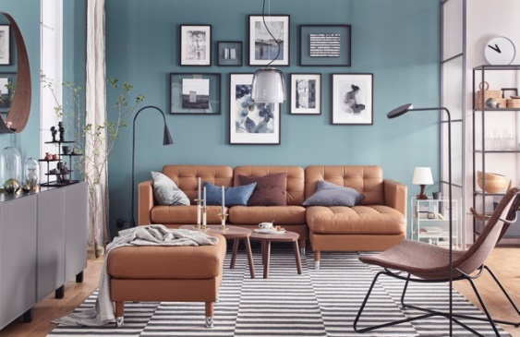
Fotoğraf II: IKEA’ya ait bir salon tasarımı.
Karaca 2025 Eylül kataloğunda Fas ve Arap motiflerini kullanmış, bu motiflerin ait oldukları toplumların tarihsel deneyimlerini, inanç sistemlerini, doğa algılarını ve estetik anlayışlarını yansıtan motifleri kullanmıştır. Bu motifler, geçmişten günümüze aktarılan sembolik bir dil olarak işlev görmektedir. Geometrik desenler, sonsuzluk ve düzen fikrini; bitkisel motifler ise doğayla kurulan uyumu temsil etmektedir. “Andalus” vurgusu, Endülüs medeniyetine gönderme yapmaktadır. Endülüs, İslam, Hristiyan ve Yahudi kültürlerinin etkileşim içinde olduğu bir coğrafya olarak, motiflerin de melezleştiği ve zenginleştiği bir kültürel üretim alanıdır. Burada kullanılan motifler oryantal bir estetiğin, kültürlerarası etkileşimin göstergesidir (Karaca 2025 Eylül Kataloğu, 2025).
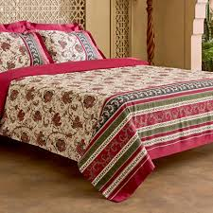
Fotoğraf III: Karaca Andalus Nevresim Takımı.
İpekyol markasında kadın ceket modelleri, modern kent yaşamında kadının kamusal alandaki görünürlüğünün artmasıyla ilişkilendirilebilir. Bu durum, giyim kültürünün toplumsal kimlik oluşturmadaki rolünü yansıtmaktadır. Takım giyme trendi, disiplin, güç ve profesyonellik anlamları taşımakta, feminen vurgusu, geleneksel kadınlık algısının yeniden yorumlandığını göstermektedir. Kullanılan pastel tonlar, dinginlik ve sadelik gibi estetik değerleri temsil etmektedir. Ekose desenler ise tarihsel sürekliliğin bir göstergesidir. Özellikle ekose, köken olarak farklı coğrafyalarda (örneğin İskoç kültüründe) kimlik ve aidiyet sembolü olarak kullanılmış, zamanla küresel modaya dâhil olmuştur. Bu da motiflerin yerel anlamlarından kopmadan evrenselleşebildiğini göstermektedir (İpekyol, 2026).
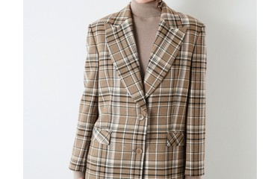
Fotoğraf IV: İpekyol Ekose Desenli Ceket.
Mudo 2025 Kış mobilya koleksiyonunda satışı sunduğu koltuk, kullanıcıya estetik ve kültürel bir deneyim sunmuştur. %100 boğa derisi kaplaması, zarif ve özgün bir his oluşturmuş, sünger ve kaz tüyü kombinasyonu, hem yumuşak hem de destekleyici bir oturma deneyimi sağlamıştır. Modüler tasarımı sayesinde koltuk, farklı kullanım amaçlarına ve mekân düzenlemelerine uyum sağlayarak bireysel tercihleri ön planda tutmuştur. Bu tür ürünler toplumsal değerleri, yaşam tarzlarını ve kültürel sembolleri yansıtan göstergeler olarak değerlendirilebilir. Koltuk, estetik ve konfor unsurlarını bir arada sunarken, tüketiciye modern yaşamın lüks ve rahatlık ideallerini ileten bir kültürel simge hâline gelmiştir. Bu bağlamda marka, ürün aracılığıyla yalnızca bir hizmet sunmakla kalmayıp, tüketiciye ait değerleri ve yaşam biçimini görünür kılan bir anlatı da üretmiştir (Mudo 2025 Kış Mobilya Kataloğu, 2026).
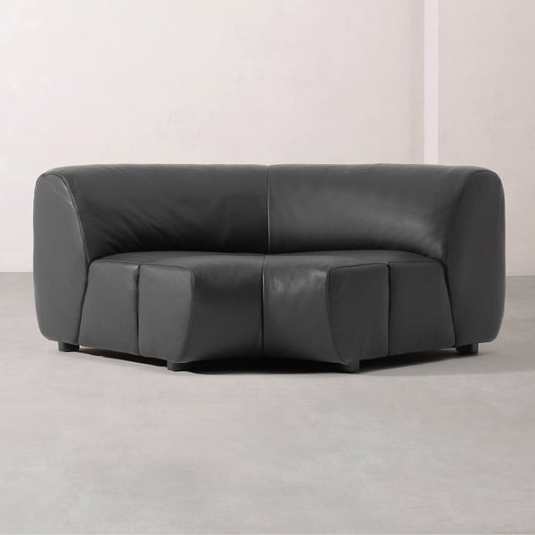
Fotoğraf V: Mudo Koltuk.
Bir spor markası olan Decathlon, logosunda markanın geçmişini, bugününü ve geleceğini bir araya getirmiştir. North Star projesinden ilhamla tasarlanan Orbit, geçmişten geleceğe bir köprü işlevi görerek hareketi, döngüselliği, halk kültüründeki ritüelleri, doğa gözlemlerini ve toplumsal döngüleri bir arada bulundurmaktadır. İkonik eğik “A” harfi ise Decathlon’un tasarım mirasını korurken, yerel ve evrensel kültürel motiflerle markanın kolektif hafızaya bağlanmasını sağlamaktadır. Orbit’in sonunda yükselen tepe, bir dağı, bir yelkeni, dalgayı veya kalp atışını çağrıştırarak, bireysel ve toplumsal hedefleri simgelemektedir. Bu tasarım, halk kültüründeki “yolculuk ve ulaşma” temalarıyla paralellik kurmaktadır. Mavi renk ise enerjiyi ve dinamizmi temsil etmekte, gündelik yaşamda karşılık bulan güven ve istikrar duygusunu hatırlatmaktadır. Decathlon’un marka kimliği, evrensel spor kültürüyle yerel halk bilimi motifleriyle zenginleştirilmiş bir anlatı kazanmıştır (Decathlon Yeni Marka Kimliğimiz, 2026).
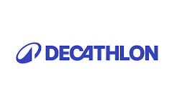
Fotoğraf VI: Decathlon Logosu.
Mangoda tasarlanan bir ürün pamuktan üretilmiş olup ince örgü yapısı sayesinde konforlu bir kullanım sunmuştur. Regular fit kesimiyle rahat bir kalıba sahip olan model, örgü tasarımıyla estetik bir görünüme sahiptir. Düğme kapamalı polo yaka, kısa kollarla tamamlanırken; yaka, kol ve etek uçlarında yer alan ribana detayları ürüne şıklık katmıştır. Kalite standartları ve dayanıklılık testleri sayesinde sağlam hale getirilmiş, zamansız bir tasarım anlayışıyla üretilmiştir (Mango, 2026). Markanın “uzun ömürlü kullanım” vurgusuyla kuşaklararası aktarımı vurguladığı söylenebilir. “Regular fit kesim” ve “Polo yaka” söylemleri tekstil sektöründeki modern kalıplarıdır. Bu modeller, toplum tarafından kabul gören kıyafet tipolojileridir. Pamuklu kumaş ise doğallığı simgelerken geleneksel dokuma kültürüne de atıf yapmaktadır. Markadaki ribana motifi esnekliği temsil ederek tıpkı bir kilimin kenarındaki motifler gibi ürünü sınırlamaktadır.

Fotoğraf VII: Mango Polo Yaka Gömlek.
LC Waikiki’nin halk kültürüne özgü motifleri dönüştürerek kullandığı söylenebilir. Sosyal medya hesabında paylaşılan kombinler ve yaşam tarzı sunumu günümüz halkının nasıl göründüğünü ortaya koymaktadır. Burada folklor, yaşayan ve değişen bir pratik olarak bulunmaktadır. El dokuması ve yerel kıyafetler, bugünün trendi olan jean ve ceket estetiğine dönüşmüştür. Kombinlerde folklorik motiflerden daha çok modern motifler bulunmaktadır. Jean ve deri ceket özgürlüğü, sade ama şık tasarımlı kıyafetler ise gündelik kent ortamını temsil etmektedir. Marka bu estetik sunumlarla, ürünleri ile bireylerin duygusal bağ kurmasını sağlamıştır (LC Waikiki Resmî Sosyal Medya Hesabı, 2026).
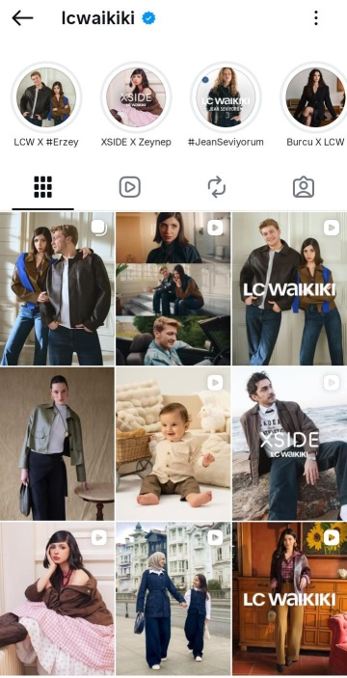
Resim VIII: LC Waikiki Resmî Sosyal Medya Hesabı.
Sonuç
Çalışmada incelenen örnekler; Paşabahçe logosu, IKEA salon takımı, Karaca nevresim takımı, İpekyol ekose desen ceket, Mudo koltuk, Decathlon logosu, Mango gömlek ve LC Waikiki sosyal medya içerikleri; halk bilimi, motif ve kültür bağlamında değerlendirildiğinde geleneksel ile modern üretim anlayışının iç içe geçtiği bir yapı ortaya koymaktadır. Bu ürünler üzerinden yapılan göstergebilimsel ve içerik analizi, tasarım unsurlarının anlam taşıyan kültürel göstergeler olduğunu ortaya koymaktadır. Örneğin Paşabahçe ve Karaca gibi markalarda geleneksel Türk süsleme anlayışını çağrıştıran motifler, kültürel sürekliliğin endüstriyel üretim aracılığıyla üretildiğini göstermektedir. Bu durum, halk kültürüne ait görsel kodların modern tüketim nesnelerine aktarılmasıyla kültürel belleğin canlı tutulduğunu göstermektedir.
IKEA, Mudo ve Mango gibi markalarda daha işlevsel ve evrensel tasarım anlayışı ön plana çıkmaktadır. Bu durum küreselleşmenin etkisiyle yerel motiflerin yerini minimal ve standartlaşmış görsel dillere bıraktığını göstermektedir.
İpekyol’un ekose desen ceketinde bu motifin doğrudan kültürel bir sembol olarak kullanıldığı görülmektedir. Ekose desen, köken olarak farklı bir kültüre ait olsa da küresel moda sistemi içinde yeniden anlamlandırılarak farklı toplumların kullanımına sunulmaktadır.
Decathlon logosu ve LC Waikiki’nin sosyal medya içerikleri ise modern dönemde kültürel aktarımın fiziksel ürünler üzerinden dijital göstergeler aracılığıyla da gerçekleştiğini göstermektedir. Logo ve dijital içerikler; sadelik, hareket, erişilebilirlik ve gençlik gibi kavramları simgeleyen göstergeler olarak, markaların hedef kitleyle kurduğu kültürel iletişimi yansıtmaktadır.

Kaynakça
Başelli, A. (2021). Celebritylerin Adını Taşıyan Markalarda Marka Yönetim Süreci ve Eda Taşpınar Markası Örneği. (Yayımlanmamış Yüksek Lisans Tezi). İstanbul Ticaret Üniversitesi Sosyal Bilimler Enstitüsü, İstanbul.
Büyükokutan Töret, A.-Söğüt, Z. (2025). Genç Kuşak Sokak Modasında Son Dönem Türk Motifleri Üzerine Bir Değerlendirme. Avrasya Uluslararası Araştırmalar Dergisi, 13(44): 211-243. https://doi.org/10.33692/avrasyad.1697078
Civelek M.-Türkay, O. (2020). Göstergebilimin Kuramsal Açıdan İncelenmesine Yönelik Bir Araştırma. Alanya Akademik Bakış, 4(3): 771-787.
Deneçli, C. (2013). Küresel Markalar, Yerellik ve Kültürel Göstergeler. The Turkish Online Journal of Design, Art and Communication-TOJDAC, 3(1): 1-11.
Erkan, D. (2019). Moda Tasarımında Mitolojik Unsurlar. İdil, (62): 1375-1389. doi: 10.7816/idil-08-62-10.
İnaç, H.-Yacan, İ. (2018). Ülkelerin Markalaşma Süreci ve Marka Kavramı. Uluslararası Yönetim Akademisi Dergisi, 1(3): 317-331.
Kılıç, Ö.-Arslan, P. (2023). Ünlü Moda Markalarında Öne Çıkan Motiflerin İncelenmesi. The Turkish Online Journal of Design Art and Communication, 14 (1): 128-147.
Metin, O.-Ünal, Ş. (2022). İçerik Analizi Tekniği: İletişim Bilimlerinde ve Sosyolojide Doktora Tezlerinde Kullanımı. Anadolu Üniversitesi Sosyal Bilimler Dergisi, 22(2): 273-294.
Yararel Doğan, B.-vd. (2023). Endüstri Devrimi ile Değişen Tekstil Ürünlerinin Sanat ve İç Mekân Tasarımı ile İlişkisi. Online Journal of Art and Design, 11(1): 280-289.
Yıldız, Ş.-Mermerci Ü.G. (2024). Kültür Etkisinden Yansıyan Modaya Bir Bakış. Turkish Journal of Fashion Design and Management (TJFDM), 6(2):141-166. doi: 10.54976/tjfdm.1386806.
Elektronik Kaynakça
CEM YILMAZ REKLAM FİLMİ. (2026). https://mediacat.com/cem-yilmazdan-bayram-mesaji-var/ (Erişim Tarihi: 21.03.2026).
DECATHLON YENİ MARKA KİMLİĞİMİZ. (2026). https://www.decathlon-united.media/decathlon-new-identity-tr (Erişim Tarihi: 29.03.2026).
IKEA YENİ ÜRÜNLER. (2026). https://www.ikea.com.tr/yeni-urunler (Erişim Tarihi: 21.03.2026).
İPEKYOL. (2026). https://www.ipekyol.com.tr/giyim/tum-ceket-modelleri?page=2 (Erişim Tarihi: 21.03.2026).
KARACA 2025 EYLÜL KATALOĞU. (2026). https://cdn.karaca.com/image/files/pdf/home-katalog-eylul-2025.pdf (Erişim Tarihi: 21.03.2026).
KIVANÇ TATLITUĞ REKLAM FİLMİ. (2026). https://www.youtube.com/watch?v=npCz5S9-cco (Erişim Tarihi: 21.03.2026).
LC WAİKİKİ RESMÎ SOSYAL MEDYA HESABI. (2026). https://www.instagram.com/lcwaikiki?igsh=dWxlMnQ1Ymhwb3V4 (Erişim Tarihi: 01.04.2026).
MANGO. (2026). https://shop.mango.com/tr/tr/h/erkek (Erişim Tarihi: 01.04.2026).
MUDO 2025 KIŞ MOBİLYA KATALOĞU. (2026). https://catalog.mudo.com.tr/2025_mobilya_sb_f_web/page/22-23 (Erişim Tarihi: 29.03.2026).
PAŞABAHÇE 77 YILLIK LOGOSUNU YENİLEDİ. (2026). https://www.marketingturkiye.com.tr/haberler/pasabahce-77-yillik-logosunu-yeniledi/ (Erişim Tarihi: 21.03.2026).
SERENAY SARIKAYA REKLAM FİLMİ. (2026). https://mediacat.com/serenay-sarikayadan-yeni-reklam-filmi/ (Erişim Tarihi: 21.03.2026).

Dr., Türk Halk Edebiyatı. İletişim: drmiyaseguzel@gmail.com ORCID: 0000-0002-0588-877X
Serenay Sarıkaya Reklam Filmi. (2026). https://mediacat.com/serenay-sarikayadan-yeni-reklam-filmi/ (Erişim Tarihi: 21.03.2026).
Kıvanç Tatlıtuğ Reklam Filmi. (2026). https://www.youtube.com/watch?v=npCz5S9-cco (Erişim Tarihi: 21.03.2026).
Cem Yılmaz Reklam Filmi. (2026). https://mediacat.com/cem-yilmazdan-bayram-mesaji-var/ (Erişim Tarihi: 21.03.2026).

